

ПАМЯТКА
по противодействию коррупции

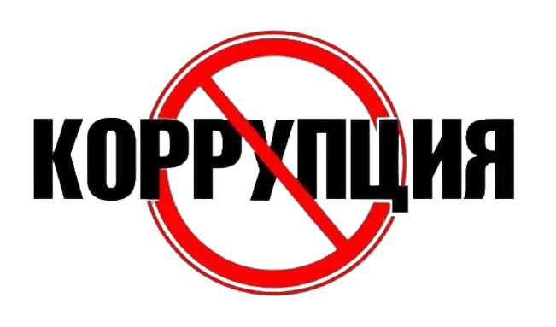

Вологда, 2024

Коррупция - злоупотребление служебным положением, дача взятки, получение взятки, злоупотребление полномочиями, коммерческий подкуп либо иное незаконное использование физическим лицом своего должностного положения вопреки законным интересам общества и государства в целях получения выгоды в виде денег, ценностей, иного имущества или услуг имущественного характера, иных имущественных прав для себя или для третьих лиц либо незаконное предоставление такой выгоды указанному лицу другими физическими лицами, а также совершение указанных деяний от имени или в интересах юридического лица.
Противодействие коррупции - деятельность органов государственной власти, органов государственной власти субъектов Российской Федерации, органов местного самоуправления, институтов гражданского общества, организаций и физических лиц в пределах их полномочий по предупреждению коррупции, в том числе по выявлению и последующему устранению причин коррупции (профилактика коррупции); по выявлению, предупреждению, пресечению, раскрытию и расследованию коррупционных правонарушений (борьба с коррупцией); по минимизации и (или) ликвидации последствий коррупционных правонарушений.

ЧТО МОЖЕТ БЫТЬ ПРЕДМЕТОМ ВЗЯТКИ?
- Предметы - деньги, в том числе в безналичной форме, криптовалюта, банковские чеки и ценные бумаги, изделия из драгоценных металлов и камней, автомашины, продукты питания, видеотехника, бытовые приборы и другие товары, квартиры, дачи, загородные дома, гаражи, земельные участки и другая недвижимость.;

- Услуги и выгоды - лечение, ремонтные и строительные работы, санаторные и туристические путевки, поездки за границу, оплата развлечений и других расходов безвозмездно или по заниженной стоимости.;
- Завуалированная форма взятки - банковская ссуда в долг или под видом погашения несуществующего долга, оплата товаров, купленных по заниженной цене, покупка товаров по завышенной цене, заключение фиктивных трудовых договоров с выплатой зарплаты взяточнику, его родственникам, друзьям, получение льготного кредита, завышение гонораров за лекции, статьи и книги, «случайный» выигрыш в казино, прощение долга, уменьшение арендной платы, увеличение процентных ставок по кредиту и т.д.

КАЖДЫЙ РАБОТОДАТЕЛЬ ДОЛЖЕН ЗНАТЬ!

В соответствии с ч. 4 ст. 12 Федерального закона от 25.12.2008 N 273-ФЗ "О противодействии коррупции" работодатель при заключении трудового или гражданско-правового договора на выполнение работ (оказание услуг) стоимостью более ста тысяч рублей с гражданином, замещавшим должности государственной или муниципальной службы, перечень которых устанавливается нормативными правовыми актами РФ, в течение двух лет после его увольнения со службы обязан в десятидневный срок сообщать о заключении такого договора представителю нанимателя (работодателю) государственного или муниципального служащего по последнему месту его службы в порядке, устанавливаемом нормативными правовыми актами РФ.
За невыполнение указанного требования Закона наступает административная ответственность по ст. 19.29 "Незаконное привлечение к трудовой деятельности либо к выполнению работ или оказанию услуг государственного или муниципального служащего либо бывшего государственного или муниципального служащего" КоАП РФ в виде наложения административного штрафа на граждан в размере до 4 тысяч рублей, на должностных лиц - до 50 тысяч рублей, на юридических лиц - до 500 тысяч рублей.
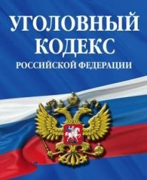
Уголовный кодекс Российской федерации предусматривает следующие преступления, связанные со взяточничеством:

· получение взятки (ст. 290 УК РФ), получение должностным лицом преимуществ и выгод за законные или незаконные действия (бездействия;

· дача взятки (ст. 291 УК РФ), склонение должностного лица к совершению законных или незаконных действий (бездействия), либо предоставлению, получению каких- либо преимуществ в пользу дающего, в том числе за общее покровительство или попустительство по службе;
· посредничество при взяточничестве (ст. 291.1 УК РФ), непосредственная передача по поручению взяткодателя или взяткополучателя либо иное способствование взяткодателю и (или) взяткополучателю в достижении либо реализации соглашения между ними о получении и даче взятки;
· коммерческий подкуп (ст. 204 УК РФ), - взятка лицу, выполняющему управленческие функции в коммерческих или иных организациях, руководящему функционеру политической партии и т.д
· провокация взятки или коммерческого подкупа (ст.304 УК РФ).

ВЫ МОЖЕТЕ ОСТАНОВИТЬ КОРРУПЦИЮ!

СООБЩАЙТЕ О ФАКТАХ КОРРУПЦИИ
в правоохранительные органы!

ИНФОРМАЦИЮ О НАРУШЕНИИ законодательства о противодействии коррупции можно сообщить через
официальный сайт
ГЕНЕРАЛЬНОЙ ПРОКУРАТУРЫ
РОССИЙСКОЙ ФЕДЕРАЦИИ

http://genproc.gov.ru

на странице "ПРОТИВОДЕЙСТВИЕ КОРРУПЦИИ"
принимаются сообщения о фактах коррупции,
а также МОЖНО НАПРАВИТЬ
В ВОЛОГОДСКУЮ ТРАНСПОРТНУЮ ПРОКУРАТУРУ

КОНТАКТЫ:

Вологодская транспортная прокуратура

ул. Путейская, д. 5 «Б», г. Вологда, Вологодская область, 160009

Телефон:
+ 7 (8172) 72-74-86
+ 7 (8172) 79-33-22

Адрес электронной почты:
vologt@590.mailop.ru

Адрес электронной почты:

vologt@590.mailop.ru

